

Generalidades de la ganadería sustentable

**Breve descripción:**

La ganadería sustentable es un enfoque de producción ganadera que busca equilibrar la producción de alimentos con la protección del medio ambiente, el bienestar animal y el desarrollo socioeconómico de las comunidades rurales. Este tipo de ganadería se enfoca en prácticas que reducen el impacto ambiental, promueven la salud del suelo y del agua, y mejoran la calidad de vida de las personas involucradas en el sector.

**Noviembre 2024**

Tabla de contenido

Introducción 1

1. Generalidades de la ganadería sustentable 4

2. Manejo de la información de la finca ganadera 14

3. Alimentos en la nutrición de los bovinos 16

4. Pastos y técnicas para la conservación de forrajes 22

Síntesis 40

Glosario 42

Material complementario 43

Referencias bibliográficas 44

Créditos 45

Introducción

El componente formativo generalidades de la ganadería sustentable, se enfoca en describir los mecanismos más utilizados para que la ganadería sustentable para que sea más productiva y se conserven los recursos naturales de manera eficiente, reduciendo el impacto sobre el medio ambiente. Posteriormente, se describirán las etapas para realizar un plan de finca, que incluye el diagnóstico, el diseño, la ejecución y la evaluación del grado de las acciones ejecutadas en el plan de finca. Bienvenido a este componente formativo:

1. **Generalidades de la ganadería sustentable.**

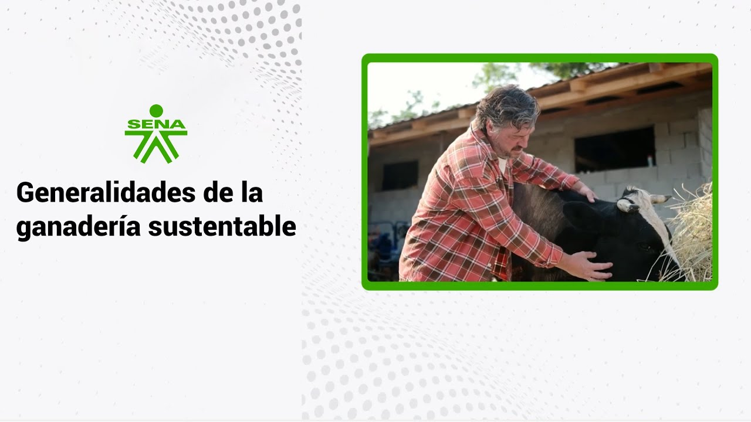

[**Enlace de reproducción del video**](https://www.youtube.com/watch?v=1KY88hxbcFg)

|  |
| --- |
| **Síntesis del video: Generalidades de la ganadería sustentable.** |
| Estimado aprendiz. Le damos la bienvenida al componente formativo titulado “Generalidades de la ganadería sustentable”.  La ganadería sustentable es una práctica que busca el equilibrio entre la producción ganadera y la conservación del medio ambiente.  Se centra en el uso racional de los recursos y en la optimización de las prácticas agrícolas para reducir el impacto ambiental, promoviendo al mismo tiempo la salud y el bienestar de los animales.  En este contexto, la gestión de información de la finca es esencial. Registrar datos sobre el clima, el estado del suelo, los ciclos de reproducción y el rendimiento del ganado permite tomar decisiones informadas y ajustar las prácticas para mejorar la eficiencia y sostenibilidad.  La nutrición de los bovinos también juega un papel clave en esta metodología. Una alimentación equilibrada y adecuada a las necesidades de los animales promueve su salud, mejora la calidad de la carne y aumenta la producción de leche. La dieta debe incluir una variedad de nutrientes, tanto a partir de alimentos frescos como de suplementos necesarios en cada etapa de crecimiento.  Por último, los pastos y las técnicas de conservación de forraje son fundamentales para asegurar una disponibilidad constante de alimento, especialmente durante la temporada seca.  Métodos como el ensilado y el henificado permiten almacenar forraje en épocas de abundancia y aprovecharlo en tiempos de escasez, garantizando así una alimentación sostenible y continua.  De esta forma, la ganadería sustentable se perfila como una solución viable y responsable que beneficia tanto al ganadero como al medio ambiente.  ¡Le invitamos a conocer y apropiarse de los conceptos y métodos disponibles para llevar a cabo una ganadería sustentable de manera efectiva! |

Cuando se habla de ganadería sustentable se hace referencia a los diferentes mecanismos que se utilizan para que el sistema llamado finca ganadera sea más productivo y se conserven los recursos naturales de manera eficiente sin causar ningún tipo de impacto sobre el ecosistema.

Para ello, se requiere usar herramientas de planificación de la finca que ayuden a determinar los recursos potenciales y totales de esta.

Así también, se hace relevante conocer la problemática, expectativas de los productores a futuro y las estrategias tecnológicas que pueden mejorar el sistema ganadero.

# Generalidades de la ganadería sustentable

* **Planificación agroecológica de una finca ganadera:**

Mediante la planificación agroecológica hay un intercambio de los diferentes entes que conforman el sistema como son productores ganaderos y el grupo de personas que los asesora.

Por medio de esta metodología (planificación) se busca identificar las limitantes existentes de las diferentes áreas productivas de la finca y los recursos que hacen parte de esta, así como también las condiciones económicas y sociales del grupo familiar.

El objetivo principal de una buena planificación es alcanzar el máximo beneficio productivo.

A continuación, las etapas del plan de finca sugeridos:

**Diagnóstico**: consiste en realizar un inventario y una evaluación de todos los recursos disponibles en la finca.

**Diseño de un plan de finca**: se establecen metas y se define el tiempo en que se pretenden realizar los cambios.

**Ejecución del plan de finca**: son las acciones definidas en el plan de finca.

**Evaluación del grado de las acciones ejecutadas**: se evalúan las mejoras realizadas en el plan de finca.

* **Diagnóstico:**

Una finca ganadera es un sistema que está compuesto por elementos que pueden ser pecuarios, forestales, entre otros. Estos componentes interactúan entre sí para generar beneficios a través de productos (alimentos, maderas, entre otros) y servicios ambientales. Los sistemas de finca pueden variar en función de factores como las condiciones biofísicas, el entorno social, político y ambiental, generalmente son manejados y organizados por el productor agropecuario y su familia.

Casi siempre el enfoque que se le da a una finca es un sistema productivo, pero es importante también realizar el enfoque de medios de vida, ya que se analiza el papel de la familia y el aporte que esta da en dotación de capitales, por lo que hace que el seno familiar se vea como unidad de análisis. Para esto el Departamento Internacional de Desarrollo (DFID) plantea valorar cinco formas de capitales o activos de medios de vida, para que haya un diagnóstico integral de la finca los cuales son: capital físico, capital humano, capital social, capital financiero y capital natural.

Para realizar el diagnóstico de capitales del hogar se debe considerar la siguiente información:

**Capital físico**: hace referencia a la infraestructura pública y privada. Cuando se habla de infraestructura pública se hace referencia al acceso de vías, carreteras principales y caminos, disponibilidad a servicios públicos (electricidad, agua, alcantarillado, teléfono, entre otros). La infraestructura privada hace referencia a los bienes e inmuebles que posee el predio como: casa, bodegas, salas de ordeño, corrales, bretes y embarcaderos.

**Capital humano**: se incluyen todos los miembros del núcleo familiar distribuidos por edad y género. En capital humano se tiene en cuenta el nivel de escolaridad y el estado de salud de la familia.

**Capital social**: se valora el número de instituciones de las cuales hace parte el núcleo familiar por ejemplo asociaciones u organizaciones públicas y relaciones de confianza o solidaridad con los miembros de la comunidad.

**Capital financiero**: se cuantifica el número de ingresos monetarios que provienen de la venta de productos, créditos, pensiones, entre otros.

**Capital natural**: hace referencia a la disponibilidad de los recursos naturales con los que cuenta el predio como tierra, salud del suelo en cuanto a materia orgánica, pedregosidad, drenaje, fuentes naturales de agua, diversidad biológica, fauna, manglares, bosques, salud de los cultivos (pastos), yacimientos minerales y minas.

Para finalizar el diagnóstico se debe hacer lo siguiente:

* Recorrer el predio para identificar las condiciones agroecológicas y el uso del suelo.
* Cuantificar el área cultivada y el estado de los cultivos y pastos.
* Describir la ubicación de las fuentes de agua, su disponibilidad y cantidad.
* Se debe dibujar un croquis de la finca con sus componentes.

Con esta información se puede realizar un mapa de uso actual de la tierra y así conocer mejor los diferentes manejos que se dan a las unidades productivas agrícolas y pecuarias. Durante el diagnóstico se deben establecer los cambios y perspectivas a futuro que el productor y su núcleo familiar desean implementar en la finca.

1. Croquis de una finca.

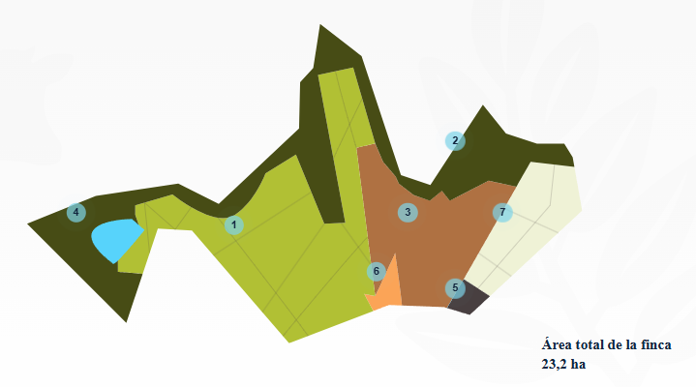

Nota. SENA.

1. Pasturas 8,0 ha
2. Bosque 5,2 ha
3. Cultivos (café) 5,2 ha
4. Fuentes de agua 0,2 ha
5. Cultivos (alimentos) 0,2 ha
6. Infraestructura (casa) 0,2 ha
7. Cancha de pasto 4,2 ha
8. Uso del suelo Ha.

|  |  |  |
| --- | --- | --- |
| ID | Uso del suelo | Ha |
| 1 | Pasturas | 8.0 |
| 2 | Bosque | 5.2 |
| 3 | Cultivos (café) | 3.3 |
| 4 | Fuentes de agua | 0.2 |
| 5 | Cultivos (alimentos) | 0.2 |
| 6 | Infraestructura (casa) | 0.2 |
| 7 | Cancha de pasto | 0.2 |
|  | Área total de la finca | 17.3 |

Fuente: Mora (2005).

* **Diseño de un plan de finca:**

En esta fase se deja claro lo que se quiere lograr a corto, mediano y largo plazo, según los objetivos de la planificación. Se recomienda elaborar un plan de finca, en el cual los cambios propuestos sean cercanos y acordes con los recursos naturales existentes en la propiedad y donde se tengan en cuenta los factores agroecológicos, las posibilidades económicas y el entorno del lugar.

El diseño debe ser planeado entre un técnico que brinde su punto de vista profesional y el grupo familiar, teniendo en cuenta sus necesidades y su visión. Los cambios que se propongan deben apuntar a un beneficio económico ambiental.

Para realizar un plan se recomienda hacer un croquis donde se ubiquen las mejoras y su orden de prioridad, además analizar si los cambios propuestos son compatibles con las expectativas del productor, la capacidad del suelo, el tiempo de ejecución y el costo. La pendiente de los predios es criterio importante a la hora de la distribución de los espacios, para disponer del uso del suelo se puede usar la siguiente matriz como guía:

1. **Uso del suelo áreas.**

|  |  |  |  |  |
| --- | --- | --- | --- | --- |
| Uso del suelo | Áreas muy quebradas  < 40 % | Áreas quebradas  20 a 40 % | Áreas poco quebradas  5 – 20 % | Áreas planas  < 5 % |
| Reforestación protectora | X |  |  |  |
| Regeneración natural | X |  |  |  |
| Sistemas agroforestales |  | X | X |  |
| Cultivos perennes |  | X | X |  |
| Pasturas con baja densidad arbórea |  |  |  | X |
| Pasturas con alta densidad arbórea |  | X | X |  |
| Cultivos de alimentos anuales (maíz, fríjol, yuca) |  |  | X | X |
| Hortalizas |  |  | X | X |
| Prácticas de conservación (barreras en contorno, acequias de desviación, entre otros) | X | X |  |  |
| Bancos forrajeros de corte y acareo |  |  | X | X |
| Caña y pastos de corte |  |  | X | x |

Nota: Mora (2005).

* **Ejecución del plan de finca:**

En esta fase se contemplan las opciones que ayudan a conservar los recursos naturales y a satisfacer las necesidades de la familia. A continuación, se mencionan algunas alternativas y su importancia de incorporarlas en el sistema de finca.

A continuación, se mencionan algunas alternativas y su importancia de incorporarlas en el sistema de finca:

**Inclusión del componente leñoso**: en las fincas ganaderas es importante sembrar árboles y arbustos porque estos sirven como alimento para los animales, dan sombra, aportan madera y aserrío, sirven como hábitat para animales silvestres; además pueden ayudar a conservar las fuentes de agua, el suelo y facilitan la regeneración natural de los potreros. Los árboles pueden plantarse como cortinas rompevientos, cercas vivas, plantaciones compactas, dispersos en los potreros o barreras en contorno.

**Dejar un área para sembrar un huerto casero**: una granja familiar o un huerto casero proporciona alimento a las familias, además de la venta de estos productos pueden generar ingresos económicos adicionales. En los huertos caseros se pueden cultivar plantas aromáticas, flores, frutos, leguminosas que pueden servir como alimentos para humanos y animales. Además, se pueden tener plantas de diferentes tamaños, con el fin de aprovechar el espacio y las condiciones ambientales tales como agua y luz.

**El manejo del ganado**: una buena alimentación que sea balanceada y nutritiva a base de forrajes (pastos de corte y leguminosas), suplementos (fibrosos, proteicos, fuentes de carbohidratos, lípidos, bloques nutricionales, ensilajes, henos y follaje de árboles).

**Crianza y el manejo de los bovinos**: para la crianza y el manejo de los bovinos se debe disponer de espacios adecuados de acuerdo con el número de animales y los pastos de los potreros deben ser de calidad y se debe contar con recursos para realizar suplementos. Control sanitario (vacunas y baños) para evitar que se generen plagas en el animal como garrapatas, parásitos internos y larvas de moscas (nuches).

**La alimentación del ganado**: para proporcionar una adecuada alimentación se debe tener en cuenta lo siguiente: los alimentos suministrados al animal deben aportar los nutrientes requeridos como son proteínas, energía y minerales. La cantidad suministrada debe ser suficiente para que el animal se sienta saciado y así pueda aumentar la producción tanto de carne como de leche.

Un animal por regla general consume forrajes en un 10 % de su peso vivo. Por ejemplo, una res que pese 500 kg come 50 kg de forraje verde. Por tal razón el productor ganadero debe garantizar que el área de potreros y la suplementación estén aportando los nutrientes que el animal requiere para su mantenimiento y así poder producir una buena cantidad de leche y carne de alta calidad. En la alimentación de los bovinos se debe incluir forraje extra, el cual puede ser de 15 a 20 % para favorecer la capacidad de selección.

Selección de la genética en finca ganadera: cuando se va a elegir en la finca ganadera el componente genético es muy importante tener en cuenta las consecuencias que tendrá esta decisión para la unidad pecuaria en cuanto a la productividad. Una buena elección genética se verá reflejada en el comportamiento productivo y la reproducción de crías, de lo contrario los malos resultados se verán a mediano y largo plazo, lo cual traerá pérdidas económicas para la finca.

Crianza de cercos y gallinas: para las fincas la producción de especies menores puede ser muy buena alternativa, pues proporciona alimentos como carne, leche y huevos a la familia, además de generar un ingreso adicional, ya que estos productos tienen buen potencial comercial. Con los estiércoles generados por los animales se pueden elaborar abonos orgánicos y biogás. Los elementos que conforman el sistema finca deben interactuar entre sí para que haya una interacción de flujos y así evitar que los residuos sólidos y líquidos se pierdan y terminen contaminando el medio ambiente, un ejemplo de ello es el caso de los cerdos que se alimentan con recursos de la finca y luego los desechos que estos generan se pueden llevar a un biodigestor y de ahí se pueden sacar varios productos como biogás o gas metano que puede ser utilizado para la generación de energía.

El recurso agua: el agua es un recurso muy importante para el consumo humano y la producción agropecuaria, por esta razón se debe cuidar para garantizar su disponibilidad en la finca ganadera a largo plazo. Cuando hay buena disponibilidad de agua en las unidades productivas, esto tiene una connotación positiva en la producción de los animales, en la salud del hato, de las personas y de los cultivos.

1. El recurso agua.



Nota. Sena.

Para conservar el agua en el predio se debe tener en cuenta lo siguiente:

* Proteger las nacientes evitando que los animales de la finca las contaminen y destruyan la regeneración natural de estas.
* Preservar los bosques que se encuentran en las orillas de los ríos y las quebradas.
* Construir obras en las cuales se pueda almacenar agua como tanques y abrevaderos.
* Los reservorios como lagunas o aguaderos deben tener un buen sistema de distribución de agua y deben estar protegidos.

Desechos orgánicos: en muchas fincas se acumulan los estiércoles en especial las ganaderas y esto se convierte en un problema ambiental grave. Por otra parte, los desechos de pastos que quedan en los comederos son llevados a fuentes de agua como lagunas de fincas ganaderas o se lavan los estiércoles producidos en el ordeño y estos llegan a las quebradas, lo cual ocasiona contaminación biológica en el agua. En otros sistemas productivos, el estiércol es acumulado en los corrales, lo que genera malos olores y proliferación de insectos como las moscas que son un foco de contaminación para la leche. Sin embargo, existen varias alternativas para mitigar el impacto ambiental causado por estiércoles como son los biodigestores, bioabonos o lixiviados.

* **Evaluación del grado de las acciones ejecutadas:**

En esta etapa final de la planificación, en ocasiones las metas se logran cumplir sin contratiempos, pero en otras las condiciones son adversas y hacen que los objetivos planeados en el proyecto no se logren según lo establecido. Es importante que cada año se realicen balances de desempeño de las mejoras implementadas en la finca ganadera.

En la evaluación se deben resolver las siguientes preguntas:

¿Las mejoras si funcionaron?

¿La finca ganadera sí está generando ingresos económicos con las mejoras realizadas?

¿La finca sí se valorizó con las mejoras?

¿Se está conservando el medio ambiente?

# Manejo de la información de la finca ganadera

Las fincas ganaderas deben contar con un buen sistema de información, el cual debe registrar todos los acontecimientos que ocurren en el sistema de producción. La información que se genera en todas las unidades productivas se debe registrar en formatos para así generar una base de datos. Para catalogar la información de la finca ganadera se deben tener en cuenta los siguientes aspectos claves:

**Reproducción**: se puede decir que el modelo de reproducción ganadera es un factor importante desde el punto de vista económico, porque garantiza que las especies sobrevivan y que haya un mejoramiento de esta, además garantiza que haya una población adecuada para hacer programas de selección.

**Producción**: cuando se producen bovinos se hace necesario analizar la productividad de un animal con otro, para lo cual se debe registrar el comportamiento de los animales, de la carne y de la leche.

**Sanidad**: la salud de los animales es muy importante en la finca ganadera e incide en la calidad de la leche y de la carne. Por tal razón es conveniente llevar un registro que incluya el estado del ganado, los animales enfermos y el tratamiento que se les está efectuando, para así realizar un monitoreo de la situación

**Alimentación**: la alimentación de los animales en una finca ganadera es muy importante, ya que de esta depende la producción tanto de carne como de leche. Por esto se deben llevar registros en los cuales se indique el tipo de ración alimenticia que se está suministrando (si es proteica, energética o mineral), la cantidad y número de veces al día que se le proporciona.

**Inventario del hato**: es importante manejar esta información, ya que permite determinar la cantidad de animales existentes y su categorización. El inventario de los animales es una herramienta dinámica y en especial para aquellos sistemas donde hay hembras productoras. El manejo de los registros debe ejecutarse semanalmente y el inventario o chequeo físico debe realizarse cada dos meses.

Los registros más usados en la finca ganadera incluyen los siguientes formatos básicos:

* Control productivo de hembras.
* Control de peso.
* Registro de producción de leche.
* Control sanitario.
* Control de manejo de potreros.
* Control de suplementación.
* Registro individual y hembras.
* Inventario de maquinaria y equipos.
* Registro de lluvias.
* Comprobantes contables.

# Alimentos en la nutrición de los bovinos

Los bovinos son muy versátiles en cuanto a la alimentación, esto quiere decir que se les puede suministrar una variedad de alimentos. El más conocido es el pasto, pero este no aporta todos los nutrientes que el animal necesita por lo que se hace importante que el productor ganadero conozca las diferentes alternativas nutricionales como son:

• Forrajes.

• Subproductos de la agroindustria.

• Leguminosas.

• Suplementos.

• Especies arbóreas.

* **Forrajes:**

Los forrajes son plantas o residuos de cosecha que sirven de alimento para los bovinos. Las especies forrajeras se caracterizan por contener gran cantidad de agua en su masa vegetal y es una buena alternativa porque les aporta nutrientes, además de ser económico para el productor ganadero.

Las plantas forrajeras se dividen en:

• Gramíneas.

• Leguminosas.

Los forrajes se pueden clasificar por su contenido de agua en:

• **Los forrajes verdes**: son pastos de corte y son suministrados al animal cuando están en punto de cosecha.

•**Forrajes secos:** estos se ponen a secar y se conocen como henos.

La forma más conocida de utilizar forrajes es suministrarlo al animal picado y en pastoreo.

* **Valor nutritivo de los forrajes:**

El valor nutritivo de las plantas forrajeras depende de tres factores:

• Composición química.

• Digestibilidad.

• Palatabilidad.

Los principales componentes de los forrajes son producto de la energía solar que por medio de la fotosíntesis es transformada en energía química.

Los forrajes están constituidos fundamentalmente por carbohidratos, proteínas, grasas, minerales (macroelementos y microelementos) y vitaminas.

* **Carbohidratos:**

Estos compuestos en las especies forrajeras se encuentran en gran cantidad, sin embargo, los bovinos lo sintetizan de diferente manera de acuerdo con su digestión. Por ejemplo, los azúcares y ácidos orgánicos son digeridos en un 100 % por los microorganismos ruminales; para los almidones y pectinas solubles la digestibilidad oscila entre el 80 % y 100 %; en la hemicelulosa oscila entre un 20 % y 60 %.

Por ello, se puede afirmar que los carbohidratos son los responsables de aportar la mitad de la energía que requieren los rumiantes. Los forrajes como las gramíneas contienen más azúcares que muchas leguminosas, porque crecen en climas templados. Por ejemplo, el fructosano es un carbohidrato que está presente en las gramíneas de clima templado o frío y el almidón es un carbohidrato de reserva de las gramíneas tropicales.

* **Proteínas:**

Este compuesto en los forrajes es variado y cada proteína se comporta de forma diferente tanto en el rumen como en el intestino, por eso se pueden clasificar de acuerdo con su estructura y a la forma en que se fermentan y se absorben dentro del animal. A continuación, se describe su comportamiento:

**Fracción A1**: incluye el nitrógeno no proteico que es soluble presente en la planta y forma parte de ésta principalmente en: aminoácidos libres, pequeños péptidos y nitratos que son fuente inmediata de nitrógeno para microorganismos.

**Fracción B1**: incluye las proteínas solubles que son fermentadas casi en su totalidad en el rumen. Son fuente inmediata de nitrógeno, igual que la clasificación anterior, pero su tasa de degradación es más lenta.

**Fracción B2**: comprende la porción de proteínas que no es soluble y no está ligada a la fibra, su taza de degradación es más lenta que las anteriores.

**Fracción B3**: comprende la porción de la proteína de la pared celular que es potencialmente degradada en el rumen.

**Fracción C**: constituye la proteína que está ligada a la fibra y se considera que es digerible.

* **Grasas:**

El contenido de este compuesto en los forrajes es bajo y no es representativo porque presenta escasa digestibilidad en los rumiantes.

* **Minerales:**

Los forrajes contienen entre un 5 % y 10 % de cenizas, en las gramíneas se encuentran cuando la planta alcanza su madurez y en las leguminosas es constante a través del ciclo del cultivo.

Los minerales presentes en los forrajes se dividen en microelementos y macroelementos.

* **Macroelementos:**

En este grupo se encuentran el calcio, fósforo, potasio, magnesio, sodio, cloro, azufre y silíceo. A continuación, se explica de manera breve:

**Calcio**: en forrajes varía de un 0,3 % a un 2,5 % y en plantas jóvenes se encuentra en mayor cantidad. En leguminosas se halla más que en gramíneas. El calcio ayuda a la fijación del nitrógeno y al desarrollo radicular.

**Fósforo**: se encuentra en forrajes en un rango de 0,1 % a 0,5 % siendo abundante en hojas y tallos, ayuda al desarrollo radicular y supervivencia de la planta.

**Potasio:** este elemento se encuentra en forrajes entre 1 % y 4 % y disminuye a medida que la planta va envejeciendo, en leguminosas se halla en más cantidad que en gramíneas. Cuando los bovinos consumen hierbas tiernas están ingiriendo más cantidad de potasio, lo que puede producir un efecto laxante.

**Magnesio:** este elemento en forrajes varía de 0,1 % a 0,7 % y la deficiencia de este elemento en la dieta de los rumiantes produce hipomagnesemia, es decir, un desorden metabólico por bajos contenidos de este elemento en la sangre. El magnesio está relacionado de algún modo con el metabolismo de los carbohidratos.

**Sodio y cloro**: estos elementos se encuentran en los forrajes en forma de sales, pero no están en cantidades suficientes para suplir las necesidades de los bovinos.

**Azufre**: los forrajes contienen entre 0,1 % y 0,4 %, los microorganismos presentes en el rumen utilizan sulfatos para realizar síntesis de proteínas.

**Silíceo**: es absorbido por las raíces de las plantas, en las gramíneas se acumula más que en leguminosas, buena parte de este elemento se almacena en la pared celular de la planta, lo cual dificulta la digestibilidad por parte del animal. Fuente: Evangelista (2011).

* **Microelementos**

Los Microelementos, forman parte del sistema enzimático y hormonal, como por ejemplo el Hierro es constituyente de la hemo globina. El Calcio, Magnesio y Fósforo, forman los huesos, siendo estos la reserva ó el acumulador del Ca y P. Igualmente están el zinc, cobre, manganeso, yodo, hierro, selenio y cobalto. Cuando la ingestión de alguno de ellos no es suficiente, el organismo la toma de esas reservas satisfaciendo momentáneamente los requerimientos.

* **Vitaminas:**

En los forrajes se encuentran los carotenos, que al ser digeridos por el organismo del animal los convierte en vitaminas, que son indispensables para el desarrollo, crecimiento y salubridad de los bovinos.

* **Modelos de suministro de forraje:**

El forraje es el alimento del ganado bovino y está constituido por pastos, heno y raíces. Un suministro constante de forraje de alta calidad representa una sólida base para tener un hato saludable de bovinos y se convierte en un factor fundamental para que el negocio de la ganadería sea rentable, tanto en el caso de la producción de carne como en el de la leche.

La importancia del forraje crea la necesidad de realizar una adecuada planificación en cuanto a su producción y así mismo, que esta coincida con la capacidad de la finca y con los requerimientos nutricionales del ganado que se tiene.

* **Bancos forrajeros:**

Una forma de obtener fuentes alternas de energía y proteína para el ganado es mediante la utilización de bancos forrajeros, que corresponden a un área de la finca ganadera destinada a la siembra de forraje de alta calidad o de algún otro material que sirva como suplemento alimenticio para el ganado.

A lo largo de todo el año se produce alimento en este lugar, que se conserva para ser utilizado en las épocas críticas en las que la producción de la finca se vea afectada. En los periodos donde la disponibilidad de comida disminuye o la calidad del forraje se ve afectada, las reservas de forraje óptimo son utilizadas para suplementar la dieta del ganado, mejorando su nutrición para que mantenga una condición productiva estable.

Los bancos forrajeros demandan una inversión de capital que inicialmente puede parecer un costo adicional sin beneficios, sin embargo, en el momento en que el prado del potrero no puede cumplir con los requerimientos nutricionales del animal, la inversión se recupera al evitarse grandes pérdidas de dinero por disminuciones de productividad.

* **Forraje de flujo:**

Indica la cantidad de forraje disponible en cada una de las fuentes presentes en la finca durante cada mes. El modelo de planificación debe estar orientado a igualar las cargas del forraje de flujo con el consumo mensual de alimento por parte del ganado, naturalmente esto no resulta una tarea fácil, sin embargo, es posible emplear algunas estrategias para alcanzar dicho objetivo, entre las cuales se encuentra el sacrificio estratégico de ganado o la planificación de partos, además es posible planear excesos de producción de forraje para ciertas épocas del año, en donde la demanda de alimento se incrementa.

# Pastos y técnicas para la conservación de forrajes

El pasto es una gramínea que es utilizada como forraje para la alimentación animal porque provee nutrientes como carbohidratos, proteínas, aminoácidos, minerales y vitaminas, esto hace del pasto un alimento completo y económico. Las pasturas crecen en áreas destinadas a la producción ganadera de bovinos, entonces se puede decir que el pasto es un cultivo que debe considerarse una unidad productiva dentro del sistema de producción. Es importante saber en un predio la disponibilidad que se tiene de este cultivo.

**La importancia de los pastos en la ganadería radica en:**

* Los pastos son fuente de alimentación económica.
* Es un cultivo de larga duración.
* Es un cultivo de producción continua.
* Ayuda a proteger el terreno de erosiones.
* A mayor calidad del pasto, mayor va a ser la productividad en la finca ganadera.
* **Selección de especies de pasto según las condiciones de la finca:**

Las gramíneas se dividen en naturales, mejoradas e introducidas. Las gramíneas naturales son las que crecen en forma natural y son denominadas criollas, el único control que se les realiza es cuando se introducen animales en el terreno para el pastoreo. La mayoría de las ganaderías del país se producen a base de pastos naturales, estas gramíneas son de baja productividad pues no crecen mucho, aunque las especies criollas son las únicas que logran crecer en condiciones difíciles de suelos y clima.

Las gramíneas mejoradas son seleccionadas por sus características como forrajes, donde el hombre tiene una intervención directa al seleccionar las semillas para optimizar la producción, estas plantas mejoradas tienen un mayor crecimiento y responden muy bien a la aplicación de fertilizantes.

* **Consideraciones para la selección de los pastos:**

Al seleccionar los pastos es importante tener en cuenta lo siguiente:

**Sistema de producción**: pastoreo y corte.

**Formas de crecimiento**: matón, rastreo.

**Condiciones agroecológicas del lugar**: cantidad de lluvia, temperatura y fertilidad del suelo.

**Valor nutritivo**: las gramíneas presentan bajo contenido de proteínas a diferencia de las leguminosas como el fríjol, alfalfa, kudzu, centrosema; siendo la época de prefloración cuando se encuentra en un promedio de un 10 a un 15 %, a medida que la planta va creciendo el contenido de proteínas disminuye.

**Producción:** este factor está determinado por la cantidad de hectáreas de producción de pasto.

**Palatabilidad**: determina si el pasto es agradable para el consumo del animal.

**Tiempo de recuperación**: es el tiempo que se deja descansar el potrero para que el pasto se recupere, este periodo está relacionado con el crecimiento y desarrollo de la especie.

**Otros:**

Facilidad de propagación.

Tolerancia a plagas y enfermedades.

Capacidad de competencia con otras especies en el crecimiento.

* **Recomendaciones para tener en cuenta en pastos que se adapten mejor a su finca:**
* Conocer la capacidad que tiene el pasto para crecer en el suelo, por esto es necesario que usted conozca las condiciones físicas y químicas del suelo (fertilidad, humedad y topografía).
* En suelos fértiles se recomienda sembrar guinea y marandú.
* En suelos con baja fertilidad usar brachiaria humidícola, andropogon y brachiaria decumbens.
* En suelos con mal drenaje usar pasto jazmín, setaria kasungula y brachiaria humidícola.
* Para terreno de uso intensivo en verano y de altos niveles de fertilización usar pasto Tanzania y elefante.
* En problemas por el insecto como el salivazo es recomendado usar plantas como el andropogon y pasto marandú.
* **Pasto de corte:**

En Colombia los pastos de corte se conocen con los siguientes nombres:

* Elefante, sorgo o mijo perla.
* Pampa verde, hindú, Camerún, king grass.
* Imperial, morado, Taiwán, gramalote, maralfalfa, Brasil y Cuba 22.
* **Generalidades del pasto de corte:**
* Las especies de pastos se adaptan a pisos térmicos desde 0 a 1.800 m.s.n.m. por encima de los 18.000. Su producción se reduce porque hay menos radiación solar, lo que hace que la capacidad fotosintética sea menor, sin embargo, algunos de los pastos se adaptan bien a esta altura.
* Debido a la biomasa que producen los pastos, se requiere de mucha agua. Entre mayor estén al nivel del mar, van a necesitar más agua para riego y entre más pobre sea el suelo, más limitado será su desarrollo y producción.
* De las especies de pastos vistas anteriormente algunas se han mejorado genéticamente para que resistan ataques de plagas y épocas de sequía. Estos pastos se pueden llamar rústicos, es decir, que no necesitan aportes adicionales de nutrientes, con lo que el suelo les suministra hace que se desarrollen.
* Los pastos no se adaptan a suelos inundados a pesar de que son una especie de alta extracción.
* Los pastos una vez alcanzan la edad de floración empiezan a producir inflorescencias, es decir, espinas, lo que significa que han perdido un 30 % de su calidad nutricional y a medida que van aumentando la edad de ser cosechado, la lignificación se acrecienta, por lo que aumenta la pérdida nutricional, lo que quiere decir que cada vez son menos digestibles para los rumiantes que los consumen.
* Los pastos nunca se deben cosechar en periodo de crecimiento o en edad de floración, pues cuando se encuentran en estado juvenil no se han desarrollado completamente y pueden intoxicar al animal o generarles problemas de digestión, haciendo que este excrete mucho, por ello los pastos deben ser cosechados en el tiempo requerido por la especie, con el fin de aprovechar todo su contenido nutricional.
* Se ha comprobado que ningún pasto cubre el 100 % del requerimiento nutricional del ganado bovino a pesar de que este tenga su mejor valor nutricional, por eso es falso afirmar que se puedan reemplazar pastos por concentrados.
* **Leguminosas:**

Las leguminosas forrajeras tienen buena capacidad de fijar nitrógeno, sus hojas lo convierten en forma de proteínas, por esta razón estas plantas tienen alto contenido de proteína que puede variar entre 14 y 32 % en hojas y semillas y tienen la particularidad de conservar esos porcentajes por largos periodos sin que el verano les afecte.

Esta especie forrajera es pobre en fibra lo que la hace más digestible y altamente aprovechable por los bovinos, además su contenido en carbohidratos es similar al pasto.

Las leguminosas más conocidas son:

• Fríjol.

• Fríjol (gandul).

• Crotaria.

• Kudzú.

• Maní forrajero.

• Alfalfa.

• Trébol blanco.

* **Selección de la pradera:**

Establecer las praderas es una estrategia que usan los productores para que las empresas ganaderas se mantengan en estado productivo y con bajo costo. En los sistemas ganaderos instaurar praderas es una alternativa de forraje para conservar de manera eficiente los bovinos.

Cuando se va a establecer una pradera se debe tener en cuenta lo siguiente:

* Seleccionar la especie forrajera.
* Tener en cuenta los factores agroecológicos de la zona como el clima, suelo, radiación solar y vegetación nativa.
* Tener en cuenta factores inherentes al sistema productivo.
* **Preparación del terreno:**

Para preparar el suelo se realizan una serie de prácticas culturales, las cuales deben ser las adecuadas para garantizar que la semilla germine y luego se desarrolle en plantas.

* **Implementos para la preparación:**

La intensidad de labranza depende de factores como las propiedades físicas del suelo, la topografía del terreno, tipo de malezas y el material de propagación. Los implementos adecuados para la preparación del terreno son los que ayudan a su des compactación en la profundidad y que permitan que haya un buen desarrollo de las raíces de las plantas sembradas.

* **Siembra:**

Para la siembra de forrajes como pastos y leguminosas se debe tener en cuenta la preparación del terreno, época de siembra, material de propagación (semillas o plántulas) y el sistema de siembra. Al establecer el cultivo se recomienda asociar gramíneas con leguminosas de manera simultánea.

* **Calidad y cantidad de semillas:**

La calidad de la semilla es muy importante para un cultivo porque de esta dependen las características fenotípicas de la especie vegetal y la viabilidad de la germinación. Cuando se utilizan semillas de baja calidad se debe aumentar la cantidad para garantizar que germine una buena población de plántulas y así asegurar una buena cobertura del suelo y un rápido establecimiento de la pradera. Cuando se utilizan semillas de producción artesanal, es decir, no certificadas, es aconsejable realizar pruebas de germinación para determinar la cantidad de material de siembra y su vigor. Al establecer praderas con material vegetativo como tallos, cepas o estolones es mejor sembrarlos en los meses de lluvias para así asegurar un buen desarrollo de las plantas.

* **Aforos de pastos:**

Es una técnica muy usada para calcular la cantidad total de pasto producido en una pradera, esto se hace por medio del uso de un metro cuadrado por zona a analizar, se hace en promedio de 3 a 15 veces según lo requiera la muestra del aforo. Para este procedimiento es importante tener en cuenta los niveles de crecimiento del pasto, ya sea alto, medio o bajo y luego se corta lo que queda dentro del área donde se realiza el aforo, se pesa el material recolectado y se divide por la cantidad de muestras tomadas.

El aforo no es una medición exacta sino un muestreo que se realiza en una zona determinada. Por medio de esta técnica se busca estimar la producción total de forraje para la alimentación animal. Para determinar la cantidad de pasto de un área se han empleado varios métodos, los cuales comparten ciertos parámetros, pero la diferencia radica en el procedimiento de campo.

**¿Por qué se debe realizar aforo en un potrero?**

* La razón más relevante es para poder determinar la cantidad de pasto existente por lote y así poder planificar de forma eficaz el pastoreo.
* Este método sirve para hacer un pastoreo continuo haciendo rotación de lotes.
* Esto se hace para controlar la cantidad de pasto y así evitar que no se agote este recurso en zonas de pastoreo.
* Cuando se determina la cantidad de pasto producido por hectárea se puede determinar la carga del animal.
* **Métodos de aforo por doble muestreo:**

Este método es el más común y consiste en tomar tres o más submuestras en diferentes puntos del área a analizar, esto se hace visualmente teniendo en cuenta el crecimiento del pasto (alto, medio, bajo).

1. Aforo por doble muestreo.

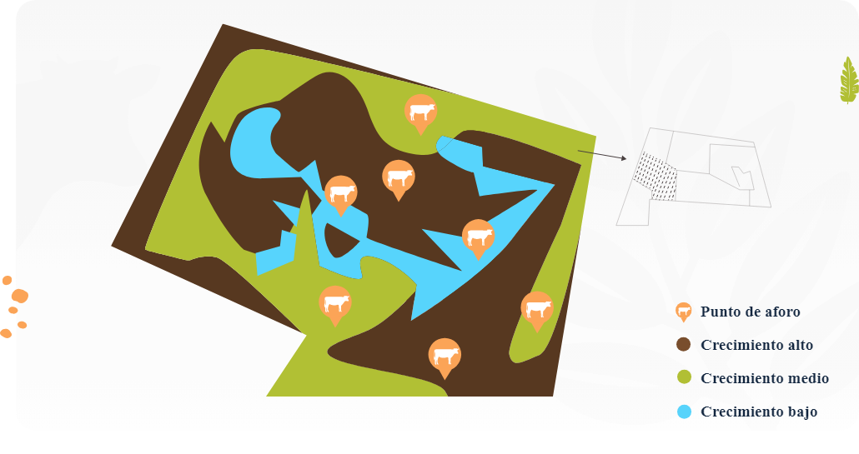

Nota. Sena.

**El método más común para tomar la muestra en terreno es:**

* Construir un marco de un metro cuadrado de área (1m x 1m). Para esto se utiliza un tubo de PVC de media pulgada, partido en cuatro partes de un metro y formando un cuadrado, conseguir una báscula y un objeto para cortar como un machete, cuchillo o tijeras de jardinería.
* Luego colocar en el área donde está el pasto el cuadro abarcando más o menos dos surcos y cortar el pasto que está dentro del cuadrado.
* Pesar cada muestra, sumar y dividir por la cantidad de muestras tomadas.

1. Procedimiento.

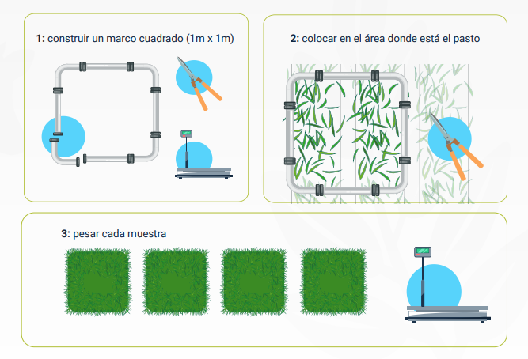

Nota. SENA.

Este procedimiento se debe realizar para cada especie de pasto a partir de los quince días después de la cosecha y se debe repetir cada 10 días. Luego con los datos recolectados se efectúa un plano cartesiano colocando la fecha en que fue tomada la muestra en el eje X y el peso en kilogramos del aforo en el eje Y, con el fin de determinar la curva de crecimiento de cada especie de pasto. Entre más submuestras tome más preciso será el promedio.

1. Aforo en zigzag.

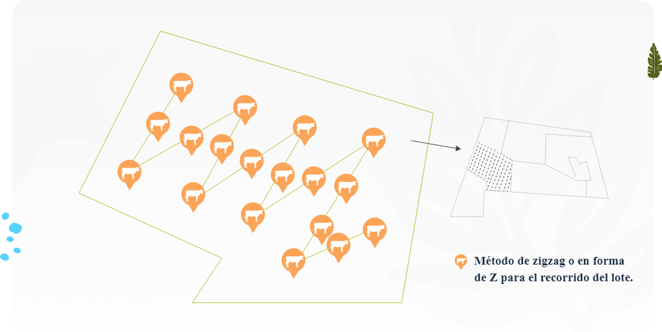

Fuente: SENA.

Este método es parecido al que se realiza cuando se toman muestras en un terreno para el análisis del suelo, consiste en hacer en un metro cuadrado de 15 a 20 submuestras por cada 10 hectáreas de pasto, esto se debe realizar recorriendo el terreno en zigzag o en forma de Z, los puntos en donde se van a tomar las muestras se deben ubicar de manera aleatoria, con el fin de que la muestra sea representativa. Luego de tomadas las submuestras se pesan y se dividen por el número de submuestras hechas para después hacer el promedio en Kg/m2.

* **Técnicas para la conservación de forrajes:**

En Colombia la producción bovina se realiza por medio de pastoreo con especies forrajeras porque es económica y requiere de muy poca mano de obra, por lo que se puede decir que la producción bovina es totalmente dependiente de los forrajes para la alimentación de animales.

Sin embargo, esta dependencia tiene desventajas porque en el país hay muchas variaciones en cuanto al clima y las propiedades físicas del suelo, lo cual conlleva a una disminución de nutrientes y de la calidad de los forrajes, que se denomina “estacionalidad forrajera”.

Este problema se ve reflejado en las épocas de sequía, porque disminuye la disponibilidad de alimento, lo cual tiene incidencia en el crecimiento y la producción del animal. En épocas de lluvias se tiene más calidad de forrajes que no son conservados y que a veces se le suministran al animal en avanzado estado de madurez, afectando la calidad de su nutrición y producción. A continuación, se describen algunas técnicas de conservación de forrajes como ensilaje, henificación y henolaje.

* **Ventajas de la conservación de forrajes:**
* Al aumentar la disponibilidad de forrajes se aprovecha de manera eficiente el uso del suelo y se pueden alimentar más animales por potrero.
* Se pueden guardar reservas de alimento en épocas de escases, asegurando una producción bovina durante todo un año.
* Se pueden aprovechar los forrajes que se produjeron en épocas de lluvias, los cuales generalmente se desaprovechan por el pisoteo del animal.
* Aumenta la vida útil de las leguminosas y por medio de la fermentación se reduce el peligro de timpanismo, causado por el consumo de leguminosas tiernas.
* **Ensilaje:**

Este proceso consiste en conservar por medio de fermentación anaeróbica forrajes verdes, esta técnica conserva el valor nutritivo y la palatabilidad para el animal. Los pastos más apropiados para ensilar son los que tienen buena relación hoja – tallo, es decir, especies que desarrollan buen follaje. Las plantas que suelen utilizarse para ensilar son el sorgo, el maíz y residuos de cosecha.

Un buen ensilaje depende de la interacción de tres factores:

* Composición química de planta a ensilar.
* Las bacterias que se desarrollan en el material vegetal.
* Cantidad de aire presente dentro de la masa en el silo.
* **Principios de conservación del ensilaje:**

Cuando se diseña un silo, el objetivo más importante es reducir en lo posible los factores que pueden causar daño al material a ensilar como microorganismos patógenos presentes en el ambiente. Para realizar un ensilaje de buena calidad se debe mantener una temperatura adecuada de 30ºC, buena ventilación y disponer de buen alimento para que las bacterias benéficas crezcan.

Mediante la generación de estas bacterias se forman sustratos de pH entre 4,2 - 3,8, lo que hace que mueran las bacterias peligrosas. En el ensilado se da un proceso llamado fermentación en el cual se generan células vegetales que mueren difundiendo los carbohidratos, grasas y proteínas en la masa a ensilar.

Las bacterias que se generan mediante este proceso secretan enzimas que hacen que los carbohidratos se transformen en sustancias más simples. Dentro de los microorganismos que generan están las bacterias ácido-lácticas, bacterias butíricas, levaduras, hongos y gérmenes de la putrefacción.

De todos estos microorganismos, las bacterias ácido-lácticas son las que se deben generar en el ensilaje, pues son las que hacen que se prolongue la vida útil del forraje, por tal razón es importante realizar el proceso de ensilado y generar las condiciones óptimas para que se produzcan dichas bacterias.

* **Tipos de silos:**

Existen diferentes tipos de silos, entre los más conocidos se encuentran:

**De montón**: este tipo de silo se hace colocando un plástico en una superficie sobre la cual se van a poner las capas de pasto que se van compactando, luego se cubre con otro plástico evitando que entre aire y encima del silo se ponen objetos pesados. Esta técnica es muy usada para productores con gran número de animales.

**Silo de trinchera**: se hace una zanja con una leve inclinación, la cual puede ser cubierta con cemento o con ladrillo. La capacidad del silo depende de la necesidad del productor.

**Silo de bolsa**: esta técnica consiste en introducir el material en capas en una bolsa plástica calibre 6 - 8 de 30 a 40 kg. El material para ensilar debe estar bien picado para evitar que la bolsa se rompa. Cada vez que se introduce una capa se adiciona melaza y se le realiza presión con el fin de que no quede aire y se almacena en un lugar libre de roedores. Esta técnica es económica porque no requiere maquinaria y se puede utilizar después de transcurrido un mes de almacenamiento.

**Silo de caneca plástica**: esta técnica cosiste en introducir pasto bien picado en una caneca y a medida que se incorpora el material vegetal se va compactando, mediante este método de conservación se puede ensilar más pasto que con el método de bolsa.

**Silo de bunker**: esta técnica se parece a la de silo de trinchera con la diferencia de que esta solo tiene dos paredes inclinadas y los extremos están abiertos.

* **Heno:**

El heno es un producto que resulta de reducir la cantidad de agua de 15 % a 25 % en el forraje. Cuando el heno se ha secado bien puede ser almacenado, siendo este producto la fuente más económica de nutrientes para los animales, con excepción del pastoreo directo.

El objetivo principal de hacer heno es aprovechar el pasto que se produce en época de lluvias, para luego suministrarlo al ganado en épocas duras como sequías o lluvias intensas. Con la implementación de esta técnica se puede mantener un alto nivel por año en la ganadería.

* **Especies utilizadas para henificar:**

Las especies que pueden ser utilizadas para henificar son gramíneas y leguminosas.

**Gramíneas:**

• Pangola.

• Estrella.

• Brachiaria híbrido (mulato).

**Leguminosas:**

• Caupí.

• Lablab.

• Cratylia.

1. **Calidad nutritiva.**

Calidad nutritiva en henos de algunas especies forrajeras:

|  |  |  |  |  |
| --- | --- | --- | --- | --- |
| Especies | Materia seca % | Proteína cruda % | Fibra detergente neutra % | Digestibilidad in vitro de la MS % |
| Maní forrajero | 92.8 | 14.0 | 52.0 | 67.0 |
| Caupí | 94.0 | 19.2 | 60.0 | 69.0 |
| Canavalia | 93.0 | 19.2 | 60.0 | 61.0 |
| Cratylia | 91.0 | 19.0 | 67.0 | 45.0 |
| Mulato | 92.0 | 9.1 | 66.0 | 67.0 |
| Toledo | 90.0 | 9.2 | 73.2 | 64.0 |

Fuente: Franco, Calero y Ávila (2007).

El heno puede ser usado para la alimentación animal brindándole energía y vitaminas a este, siendo una técnica menos costosa que los concentrados. La suplementación en bovinos puede estar en un 0.5 % a 1.0 % del peso vivo del animal, lo que constituye alrededor de 5 kg por rumiante, esta cantidad puede aumentar cuando el ganado se ha acostumbrado al heno.

* **Elaboración y manejo manual de heno:**

1. Manejo manual del heno.

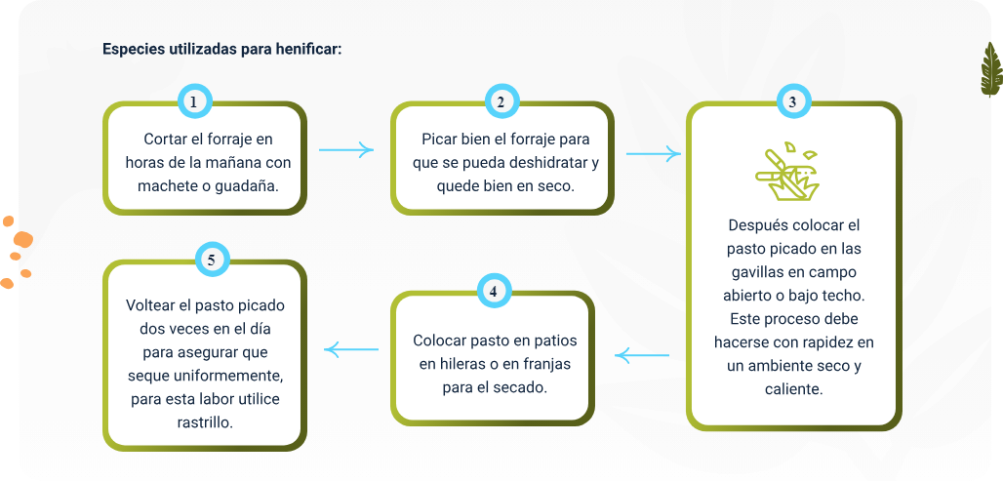

Nota. SENA.

1. Cortar el forraje en horas de la mañana con machete o guadaña.
2. Picar bien el forraje para que se pueda deshidratar y quede bien en seco.
3. Después colocar el pasto picado en las gavillas en campo abierto o bajo techo. Este proceso debe hacerse con rapidez en un ambiente seco y caliente.
4. Colocar pasto en patios en hileras o en franjas para el secado.
5. Voltear el pasto picado dos veces en el día para asegurar que seque uniformemente, para esta labor utilice rastrillo.

Síntesis

La ganadería sustentable es un enfoque de producción ganadera que busca equilibrar la producción de alimentos con la protección del medio ambiente, el bienestar animal y el desarrollo socioeconómico de las comunidades rurales. Este tipo de ganadería se enfoca en prácticas que reducen el impacto ambiental, promueven la salud del suelo y del agua, y mejoran la calidad de vida de las personas involucradas en el sector.

La nutrición de los bovinos es fundamental para asegurar su salud, crecimiento y productividad. Los alimentos que se les proporcionan deben satisfacer sus necesidades nutricionales, que varían según la etapa de vida, el propósito (leche, carne, trabajo) y las condiciones ambientales.

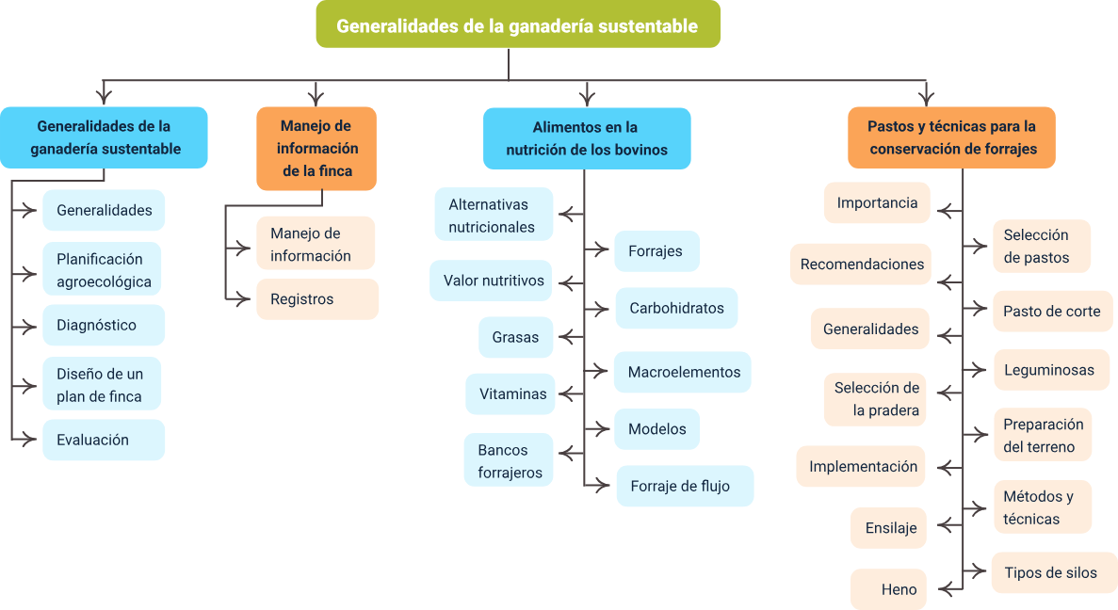

Glosario

**Bovinos:** los bovinos son mamíferos rumiantes pertenecientes a la familia de los bóvidos, que incluye tanto a las vacas como a los toros.

**Ganadería:** la ganadería es la actividad económica y agrícola que se dedica a la cría y manejo de animales con fines productivos, como la obtención de carne, leche, cuero y otros productos.

**Sustentable:** la sustentabilidad se refiere a la capacidad de satisfacer las necesidades del presente sin comprometer la capacidad de las futuras generaciones para satisfacer sus propias necesidades.

Material complementario

|  |  |  |  |
| --- | --- | --- | --- |
| Tema | Referencia APA del material | Tipo | Enlace |
| Ganadería sustentable | Ecosistema recursos SENA [Video]. YouTube. | Video | <https://www.youtube.com/embed/Rjnkr7UCs34?si=UDiLqQ33awXWhQnw> |

Referencias bibliográficas

Evangelista, J. (2011). Evaluación de forrajes. Bogotá, Colombia: Universidad Nacional de Colombia.

FAO. (s.f.). Capítulo VI cultivos para heno - leguminosas forrajeras y legumbres. Consultado el 27 de marzo de 2015, en <http://www.fao.org/docrep/007/x7660s/x7660s0a.htm>

FEDEGAN y SENA. (2013). Manual de cómo elaborar un heno de buena calidad. Consultado el 27 de marzo de 2015, en <http://www.fedegan.org.co/manual-de-como-elaborar-un-heno-de-buena-calidad>

Franco, L., Calero, D. y Ávila, P. (2007). Alternativas para la conservación de forrajes. Consultado el 27 de marzo de 2015, en <http://ciat-library.ciat.cgiar.org/Forrajes_Tropicales/pdf/Leaflets/Alternativas%20para%20la%20conservacion%20de%20Forrajes.pdf>

Mora, J. (2005). Planificación de fincas ganaderas eco amigables. Ibagué, Colombia: Universidad del Tolima.

Rúa, M. (2010). ¿Cómo aforar un potrero para pastorear correctamente? Consultado el 27 de marzo de 2015, en <https://www.engormix.com/ganaderia-carne/articulos/sobrepastoreo-t28633.htm>

Villanueva, C., Ibrahim, M., Torres, K. y Torres, M. (2008). Planificación agroecológica de fincas ganaderas: La experiencia de la subcuenca Copán, Honduras. <https://www.researchgate.net/publication/242366514_Planificacion_agroecologica_de_fincas_ganaderas_La_experiencia_de_la_subcuenca_Copan_Honduras>

Créditos

| Nombre | Cargo | Centro de Formación y Regional |
| --- | --- | --- |
| Milady Tatiana Villamil Castellanos | Responsable del Ecosistema de Recursos Educativos Digitales (RED) | Dirección general |
| Miguel de Jesús Paredes Maestre | Responsable de línea de producción | Centro para el desarrollo agroecológico y agroindustrial Sabanalarga - Regional Atlántico. |
| Ángela viviana Páez Perilla | Experta temática | Centro agroindustrial - Regional Quindío. |
| Luis Guillermo Álvarez García | Evaluador instruccional | Centro para el desarrollo agroecológico y agroindustrial Sabanalarga - Regional Atlántico. |
| Carmen Alicia Martínez Torres | Diseñador web | Centro para el desarrollo agroecológico y agroindustrial Sabanalarga - Regional Atlántico. |
| Rafael Bladimir Pérez Meriño | Desarrollador full stack | Centro para el desarrollo agroecológico y agroindustrial Sabanalarga - Regional Atlántico. |
| Alexander Rafael Acosta Bedoya | Animador y productor audiovisual | Centro para el desarrollo agroecológico y agroindustrial Sabanalarga - Regional Atlántico. |
| Nelson Iván Vera Briceño | Animador y productor audiovisual | Centro para el desarrollo agroecológico y agroindustrial Sabanalarga - Regional Atlántico |
| Carolina Coca Salazar | Evaluador de contenidos inclusivos y accesibles | Centro para el desarrollo agroecológico y agroindustrial Sabanalarga - Regional Atlántico. |
| Luz Karime Amaya Cabra | Evaluador de contenidos inclusivos y accesibles | Centro para el desarrollo agroecológico y agroindustrial Sabanalarga - Regional Atlántico. |
| Juan Carlos Cardona Acosta | Validador y vinculador de recursos digitales | Centro para el desarrollo agroecológico y agroindustrial Sabanalarga – Regional Atlántico. |
| Jairo Luis Valencia Ebratt | Validador y vinculador de recursos digitales | Centro para el desarrollo agroecológico y agroindustrial Sabanalarga – Regional Atlántico. |